

TRABAJO PRÁCTICO ESPECIAL
BAUTISTA AXEL
FAZIO EZEQUIEL

MATERIA
PROGRAMACIÓN II

2016

Introducción

Desde la cátedra se propuso la resolución del siguiente problema:
Desarrollar un sistema de administración de música que permita organizar una colección musical que contenga ciertas características como:
La adición y eliminación de pistas musicales.
La administración de listas de reproducción.
Un buscador de pistas utilizando diferentes criterios.

Usando cómo entorno de desarrollo el lenguaje Java para llevar a cabo éste proceso.

Ejercicio
Como estrategia se decidió comenzar con la identificación de las clases para luego implementarlas. Se llegó a la conclusión que el patrón de diseño ‘Composite’ era el adecuado para ser aplicado a la resolución de una parte del problema, quedando de la
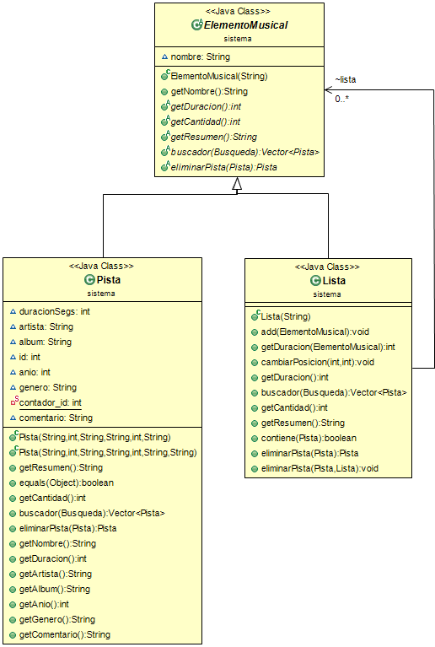
siguiente manera:

Luego para la implementación del filtro de búsquedas se aplicó el patrón de diseño -Posiblemente Strategy-, manteniendo así la búsqueda separada del problema original logrando una búsqueda más personalizada.
Finalmente se obtuvo el siguiente resultado:

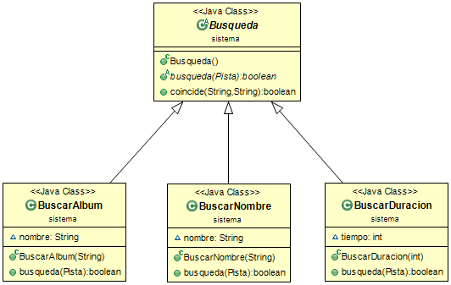

Para verificar el funcionamiento del sistema, se elaboró un main donde se crearon los objetos, empezando por las pistas, añadiéndolas posteriormente a su perteneciente lista de reproducción.
Luego se puso a prueba la funcionalidad de las distintas características de dicho sistema, encontrando como dificultad la eliminación de las pistas, inconveniente que pudo ser resuelto.
Finalmente se creó la colección musical, que a su vez es una lista de reproducción contenedora de todas las pistas.

Conclusión

Gracias a la utilización de los patrones de diseño se logró
comprender que éstos son una mejor alternativa a la hora de implementar un sistema ya que facilitan el desarrollo.

